**Татьяна Делль**

[**Воспитание, дисциплина, патриотизм**](http://www.prospektsk.kz/index.php/2013-01-30-09-05-17/2966-vospitanie-distsiplina-patriotizm)

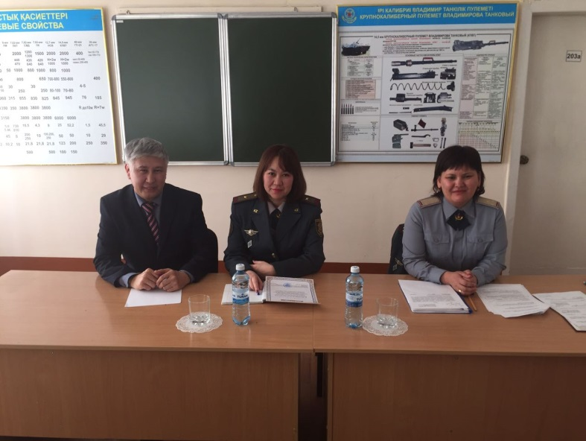

**Современное общество под воздействием различных социальных и политических процессов переживает кризисную утрату многих духовных, гражданских и национальных ценностей, некогда определявших социокультурное и межэтническое своеобразие как Казахстана в целом, так и отдельных регионов страны. В такой ситуации особого внимания требует молодое поколение. Высшие учебные заведения своевременно реагируют на происходящие в казахстанском обществе перемены. Профессорско-преподавательский состав кафедры языковой подготовки Военного института Национальной гвардии Республики Казахстан при организации учебно-воспитательного процесса также учитывает данное обстоятельство, руководствуясь в своей деятельности идеями, отраженными в программе Президента «Болашаққа бағдар: рухани жаңғыру». О реализации  мероприятий, нацеленных на патриотическое воспитание и сохранение национальных ценностей, рассказала  нашему  корреспонденту старший преподаватель кафедры языковой подготовки Военного института Национальной гвардии РК, магистр лингвистики Алия ТАДЖИГИТОВА.**

**- Расскажите, какими принципами руководствуются педагоги кафедры языковой подготовки Военного института Национальной гвардии РК при преподавании различных дисциплин и проведении мероприятий?**

- В обучении и воспитании будущих офицеров особая роль отводится общенациональной идее «Мәңгілік Ел», где незыблемыми остаются основы: независимость, общенациональное единство, мир и согласие, общность истории, культуры и языка и, конечно же, программе Елбасы «Болашаққа бағдар: рухани жаңғыру». Курсанты с удовольствием самостоятельно организуют и проводят мероприятия воспитательной направленности, которые создают благоприятные условия для выявления и развития творческих способностей личности, способствуют воспитанию гражданственности, патриотизма, межэтнического согласия, межконфессиональной толерантности, взаимопонимания и сплоченности, сохранению вековых традиций семейного воспитания.

**- Какие мероприятия проводятся в вузе по программе «Рухани жаңғыру»?**

- В рамках учебных занятий и во внеурочное время преподаватели кафедры языковой подготовки планируют мероприятия воспитательного характера, которые проводятся на трех языках: казахском, русском и английском. Ежегодно на кафедре проходят мероприятия, посвященные празднованию Дня языков народа Казахстана. Особое место занимают положения общенациональной идеи «Мәңгілік Ел» и программа Елбасы «Болашаққа бағдар: рухани жаңғыру»: олимпиады, конкурс сочинений и литературно-музыкальный вечер под названием ««Мәңгілік Ел» және тіл», конкурсы чтецов, развлекательно-познавательные шоу, викторины. В нашем вузе обучаются представители разных национальностей, вероисповеданий, что способствует эффективности проводимой воспитательной работы среди курсантов. С курсантами первого курса преподаватели проводят тематические беседы. Например, в 2017-2018 учебном году были охвачены темы «Общенациональная патриотическая идея «Мәңгілік Ел»», «Пропаганда казахстанской модели общенационального согласия и единства», «Ассамблея народа Казахстана - эффективный инструмент по пропаганде ценностей «Мәңгілік Ел»», «Искусство жить вместе».

**- Расскажите об одном из самых ярких мероприятий - чему оно было посвящено?**

- В рамках празднования 125-летия казахского поэта Магжана Жумабаева на кафедре языковой подготовки Военного института был проведен научно-познавательный семинар «Мағжан: Мәңгілік Ел және Рухани жаңғыру». В работе семинара приняли участие к.ф.н., профессор Жанбай Турарович Кадыров, старший помощник начальника отдела воспитательной и социально-правовой работы военной части 6637 майор Самал Саматовна Есимсеитова, а также студенты СКГУ им. М. Козыбаева и ученик второго класса школы-лицея им. Аль-Фараби Ерасыл Сапаров. Учащийся первого курса Нұрбек Серікбай прочитал стихотворение М. Жумабаева «Сағындым», второклассник Ерасыл Сапаров продемонстрировал прекрасное знание творчества Жумабаева, прочитав наизусть пять его стихотворений. Гости семинара и курсанты выступили с интересными докладами по творчеству великого казахского поэта. Стоит отметить, что познавательный материал выступлений был подготовлен на основе диссертации к.ф.н., профессора, старшего лейтенанта А.С. Жамитовой «М. Жұмабаев поэзиясындағы фразеологизмдер: дәстүр мен жаңашылдық». На семинаре звучали песни и воспоминания о поэте.

Студент третьего курса СКГУ им. М. Козыбаева Айбол Нұрлыбек и курсант 211-й учебной группы Жақсылық Тоқтаров прочли стихотворения собственного сочинения, посвященные Магжану Жумабаеву. Подводя итоги семинара, участники отметили очевидную взаимосвязь национальной идеи «Мәңгілік Ел» и духовной модернизации казахстанского общества. В заключение семинара «Мағжан: Мәңгілік Ел және Рухани жаңғыру» старший лейтенант А.С. Жамитова подчеркнула значимость данного мероприятия и поделилась достижениями: начиная с сентября 2017 года курсантами первого курса было прочитано 70 художественных произведений, и это не предел!

**- Одной из концепций программы «Рухани жаңғыру» является изучение традиций и обычаев своего народа. Обращают ли преподаватели кафедры внимание на данный аспект?**

- Да, этому направлению также уделяется достаточно много внимания. В марте текущего года в 132-й группе старшим преподавателем кафедры Е. С. Анцибор было организовано мероприятие, которое проходило в форме круглого стола «Традиции и обычаи моего народа». Курсанты рассказывали о традициях и обычаях казахского, русского, киргизского, таджикского и уйгурского народов.

Курсанты Юсуфхон Искандери, Жомарт Сейдихан и Бағдаулет Жолдас с теплотой и любовью читали стихи на родном языке о Родине, семье и дружбе, Думан Шукуров и Юсуфхон Искандери проводили национальные игры. Жумаш Кабденов и Нурсултан Секимов продемонстрировали обряды своей страны, Дамир Балгужинов и Расул Ярмагамедов показали веселую сценку на украинском языке. В завершении мероприятия ребята угощали друг друга национальными блюдами. Надо отметить, что учащиеся с большим интересом слушали информацию о традициях и обычаях разных этносов, задавали друг другу вопросы.

**- Такие мероприятия, несомненно, обогащают учащихся и знакомят с культурой разных национальностей, объединенных в наш казахстанский народ. Какие методы используются преподавателями кафедры для формирования толератного отношения к различным национальностям?**

- Главным достижением нашего государства является межэтническое согласие, мир и стабильность в нашем общем доме - Республике Казахстан. Это серьезный успех нашей страны, и в этом велика роль и заслуга всего народа Казахстана. Ко Дню благодарности на кафедре был проведен концерт «Под единым шаныраком», который способствовал не только развитию творческих способностей курсантов, но и формированию патриотизма и толерантного отношения ко всем национальностям, проживающим в Казахстане через народное творчество, укреплению дружбы, сплоченности курсантов. На концерте слились воедино и мелодичные напевы домбры, на которой искусно играет Данияр Райымжанов, и душевное пение под гитару Ерлика Айткулы, и стихи на казахском, русском, английском и немецком языках в исполнении Айдара Агумбаева, Абылая Абдихалыкова, Адиля Баймагамбетова. Финальную песню о дружбе исполнили курсанты всей группы.

**- С какими еще организациями сотрудничает кафедра языковой подготовки Военного института?**

- Наша кафедра тесно сотрудничает с кафедрой Ассамблеи народа Казахстана СКГУ им. М. Козыбаева. В период с 6 по 28 октября 2017 года в рамках реализации идей Президента РК Нурсултана Назарбаева проводился областной конкурс научных проектов «Менің туған жерім». Наши учащиеся под руководством профессора, старшего лейтенанта А.С. Жамитовой и старшего преподавателя В. У. Зейниной заняли призовые места. Курсант 141-й учебной группы Д. Джамбулатов и курсант 131-й учебной группы Е. Жолшы стали вторыми; курсант 211-й учебной группы Ж. Токтаров оказался на третьем месте. Участвуя в каждом из перечисленных мероприятий, учащиеся приходят к выводу, что знание языка, культуры, традиций и обычаев разных народов сближает людей.

**- Президент нашей страны постоянно призывает население к изучению трех языков, знание которых станет надежным фундаментом в построении счастливого будущего. Находит ли отражение этот наказ Елбасы в мероприятиях, проводимых кафедрой?**

- Курсанты ежегодно участвуют в региональных семинарах и олимпиадах, где занимают призовые места. Так, 11 апреля 2018 года учащиеся первого курса Шыңғыс Қалқаман, Алмаз Каержан и Ғаламат Төлеш приняли участие в региональной олимпиаде по английскому языку среди студентов первого и второго курсов неязыковых специальностей, которая проходила на базе Института языка и литературы СКГУ им. М. Козыбаева. Курсант 232-й учебной группы Алмаз Каержан занял второе место. В планах преподавателей английского языка кафедры языковой подготовки проведение конкурса сочинений на тему «I Glorify My Native Region» («Я прославляю край родной») и конкурса эссе «The Great People of My Country» («Великие люди моей страны»).

**// Проспект СК.- 2018.- 4 мая**